**学生管理系统**

**-------------**张敏聪

1. **简介**

登陆界面文件设计(login.html)

输入学号与密码，在服务端(yan.php)验证后跳转

主界面文件设计(main.html)

1. **预览图**

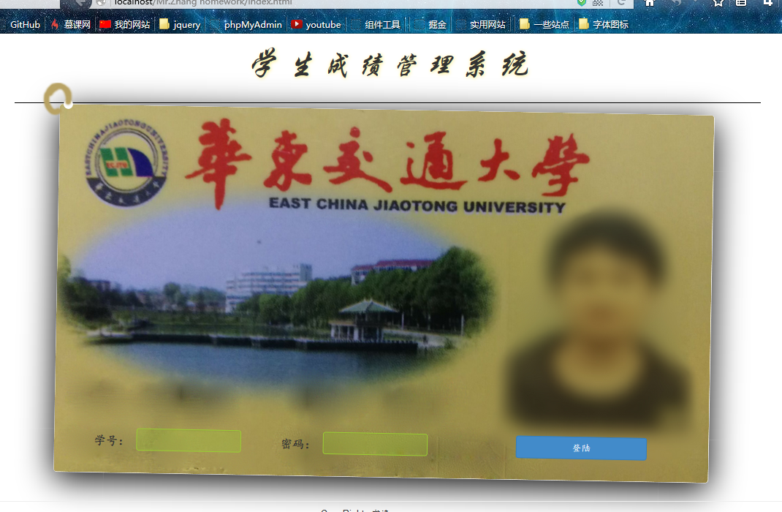

“登陆”界面

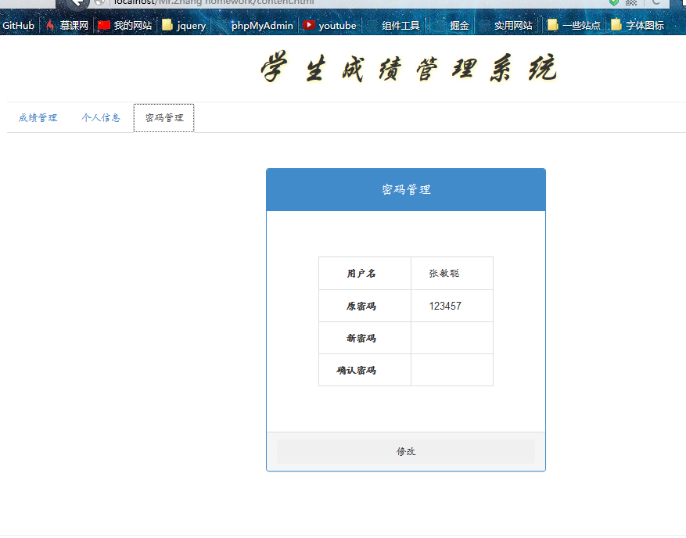

“密码修改”界面

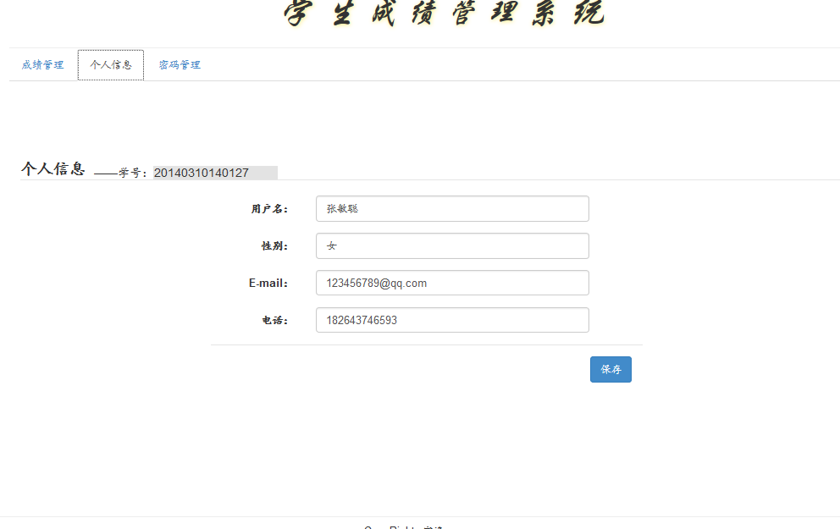

“个人信息”界面

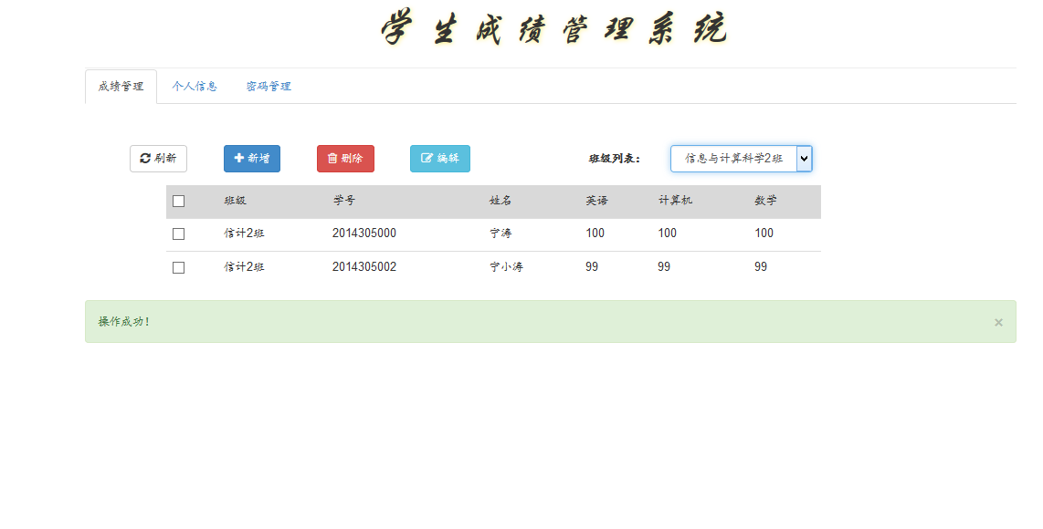

“成绩管理”界面

1. **功能**
2. 登陆

什么都不输入，即学号为空，提示用户不存在！

输入未存档学号或输错学号，提示用户不存在！

输错密码，提示密码错误！

成功输入学号、密码，提示2秒后跳转！

代码如下：

$.ajax({

url: 'yan.php',

type: 'post',

data: $('form').serialize(),

success: function (data) {

if (data == 1){

setTimeout(function () {

window.location.href = 'content.html';

},2000);

$('#res').html('2 秒后跳转！');

}

else if (data == 0){

$('#res').html('密码错误！');

}

else if (data == 2){

$('#res').html('用户不存在！');

}

else{

$('#res').html(data);

}

}

});

if (data == 1){

setTimeout(function () {

window.location.href = 'content.html';

},2000);

$('#res').html('2 秒后跳转！');

}

else if (data == 0){

$('#res').html('密码错误！');

}

else if (data == 2){

$('#res').html('用户不存在！');

}

else{

$('#res').html(data);

}

}

});

php代码如下：

<?php

$mysqli = new mysqli('127.0.0.1','root','123456','data');

if (mysqli_connect_errno()){

die('加载失败');

}

else{

$query = 'SELECT password FROM login WHERE user="'.$_POST['user'].'"';

$res = '';

if ($result = $mysqli->query($query)){

if($result -> num_rows > 0){

if($row = $result->fetch_assoc()){

if ($_POST['password'] == $row['password']){

$res = 1; // 登陆成功

}

else{

$res = 0; // 密码错误

}

}

}

else{

$res = '2'; // 用户不存在

}

}

else{

$res .= '错误：'.$mysqli->error;

}

}

echo $res;

1. 成绩管理(成功则提示“操作成功”，失败则“无效的操作”，不正确的操作提示“警告”)

选择班级，下拉框改变时发送ajax请求加载数据。

刷新按钮，点击重新加载数据。

添加按钮，点击跳出模态窗添加信息。

删除按钮，选择一项或多项进行删除。

编辑按钮，选择一项进行编辑；选择多项或没选择视为不正确的操作

部分代码如下：

$('#add').click(function () {

$.ajax({

url: 'add.php',

type: 'get',

data: $('#addModal').find('form').serialize(),

success: function (data) {

if (data == 1){

$('#addModal').modal('toggle');

$('#addModal').find('form').find('input').val('');

doSuccess();

}

},

error: function () {

doDanger();

}

});

}); // 添加信息

function editInfoo() {

var arr = [];

$('.table input:checked').each(function () {

arr.push($(this).val());

});

if(arr.length == 1){

$('#editModal').modal('toggle');

$.ajax({

url: 'edit.php',

type: 'get',

data: { number: arr[0] },

success: function (data) {

var arr1 = eval(data); // 解析

$('#editModal').find('select').val(arr1[0]);

var inps = $('#editModal input');

for(var i=1;i<=5;i++){

$(inps[i-1]).val(arr1[i]);

}

}

});

}else{

doWarning();

}

} // 编辑数据

},

error: function () {

doDanger();

}

});

}); // 添加信息

部分截图实例如下：

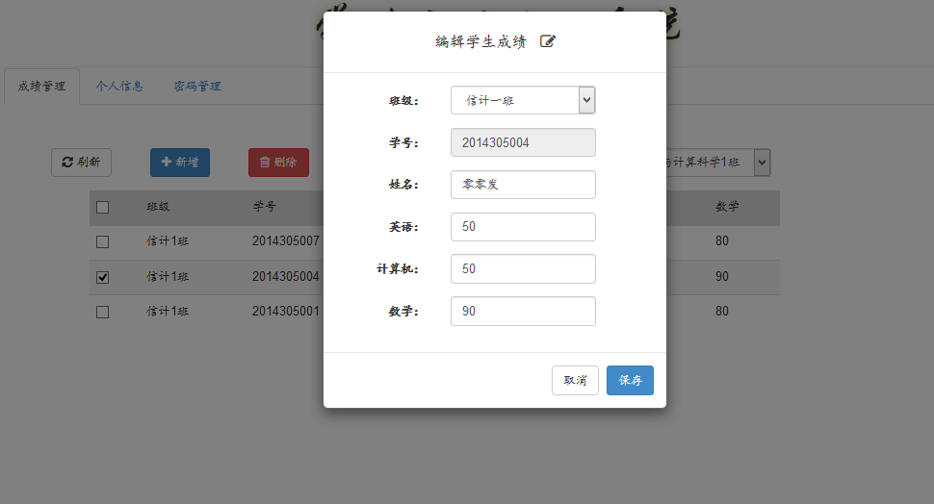

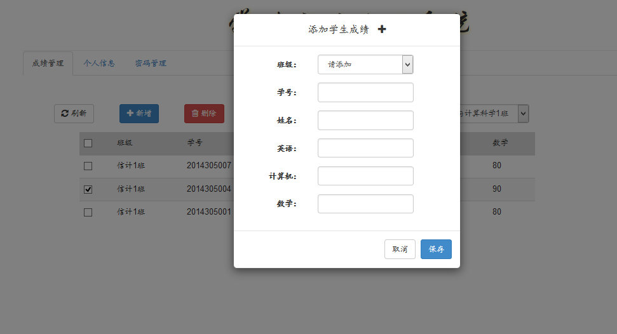

1. 个人信息

利用登陆界面存入的cookie加载用户信息并显示。

保存按钮，点击发送数据到后台并更新数据库

部分代码如下：

function saveInfo() {

$('#B').find('input').eq(0).removeAttr('disabled');

$.ajax({

url: 'save.php',

type: 'get',

data: $('#B').find('form').serialize(),

success: function () {

$('#B').find('input').eq(0).attr('disabled', 'disabled');

doSuccess();

},

error: function () {

doDanger();

}

});

} // 保存用户信息

function loadUserInfo() {

$('#user').val(user);

$.ajax({

url: 'get.php',

type: 'get',

data: { number: user},

success: function (data) {

var d = eval(data);

var inps = $('#B div.form-horizontal input');

for(var i=0;i<d.length;i++){

$(inps[i]).val(d[i]);

}

}

})

} // 加载用户信息

部分截图如下：

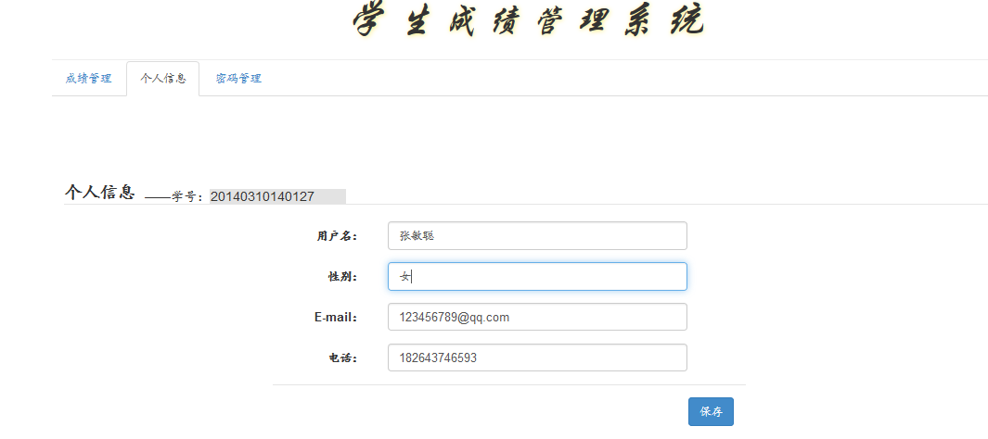

1. 密码管理

利用cookie加载学号，并查找匹配密码且显示。

两次输入不一致，出现错误图标并清空密码框。

输入与原密码相同，出现警告图标不做任何操作。

部分代码如下：

function savePas() {

var p1 = $('#C input').eq(1);

var p2 = $('#C input').eq(2);

var p3 = $('#C input').eq(3);

if ($(p2).val() != $(p3).val()){

$('#differ').show().css('opacity', 1).animate({ opacity: 0 },2000);

$(p2).val(''); $(p3).val(''); // 置空并提示

} else if($(p1).val() == $(p2).val()){

$('#same').show().css('opacity', 1).animate({ opacity: 0 },2000); // 不置空提示

}

if($(p2).val() != '' && $(p3).val() != ''){

$.ajax({

url: 'getPass.php',

type: 'post',

data: { password: $(p2).val(), number: user, tp: 'save' },

success: function () {

$(p2).val('');

$(p3).val(''); // 保存成功后置空

}

});

}

} // 保存密码

function modifyPas() {

$.ajax({

url: 'getPass.php',

type: 'post',

data: { number: user, tp: 'huoqu' },

success: function (data) {

var d = eval(data);

$('#C input').eq(0).val(d[0]);

$('#C input').eq(1).val(d[1]);

}

});

} // 查询密码

部分截图如下：

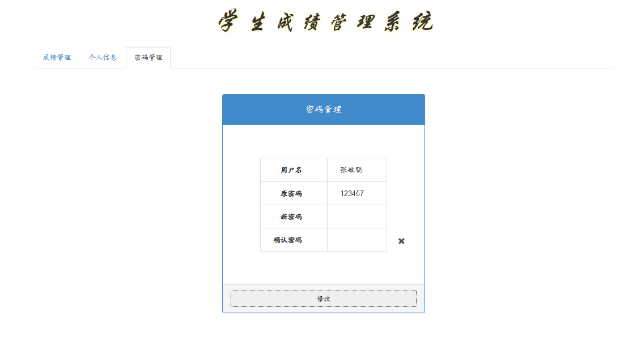

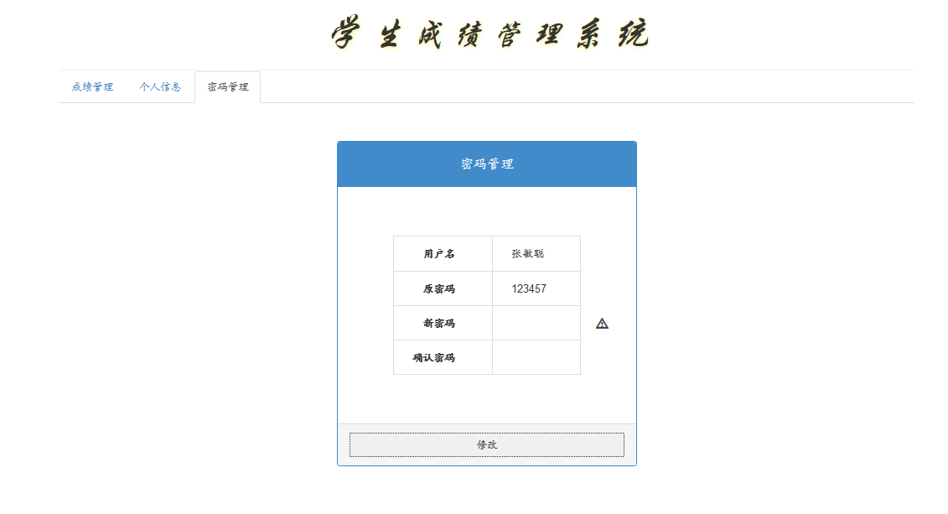

1. **最后**

回顾整个系统，我采用了bootstrap的简洁清爽式的布局，结合所学php后端语言，以及正确的html DOM，构成了一个学生成绩管理系统，css3的一些美化样式box-shadow等完成编写。

版权所有，盗版必究

*著作着—张敏聪*